**201421130206小组模拟银行营业厅使用手册**

版本号：第二版本

编写时间：2015年6月19日

编制人员：周尧棋、黄锐、朱魁

系统功能使用介绍：

1.进入选择版本界面

用户按照提示输入：

输入1进入文件版界面

输入2进入键盘版界面

输入3进入图形化界面

2.键盘版输入操作说明

1）进入界面后

输入1进入配置文件修改

输入2进入VIP信息维护

输入3进入VIP窗口的服务策略选择

输入4进入工作状态

输入5完全关闭银行排队系统程序

2）配置文件修改：

窗口等待客户到来的最大时间原为10s，输入1后可进行修改

普通用户单条队列最大允许等待长度原为5人，输入2后可进行修改

VIP用户单条队列最大允许等待长度原为3人，输入3后可进行修改

单个用户最小服务时长原为10s，输入4后可进行修改

单个用户最大服务时长原为30s，输入5后可进行修改

窗口最小休息时长原为10s，输入6后可进行修改

窗口最大休息时长原为20s，输入7后可进行修改

VIP窗口动态关闭时间原为20s，输入8后可进行修改

下班时间原为100s，输入9后可进行修改

输入0后退出配置文件的修改

3）VIP信息维护

输入1可增加一个VIP客户的信息，然后输入VIP的ID号（五位）。如果输入了已存在的VIP的ID号就会提示输入的VIP号已存在，然后返回VIP信息维护选择界面，如果输入了不存在的VIP的ID号后接下来输入VIP名字和余额即可。

输入2可删除一个VIP客户的信息，然后输入VIP的ID号（五位）。如果输入了不存在的VIP的ID号就会提示输入的VIP号不存在，然后返回VIP信息维护选择界面，如果输入了存在的VIP的ID号就会删除该VIP信息。

输入3可更新一个VIP客户的信息，然后输入VIP的ID号（五位）。如果输入了不存在的VIP的ID号就会提示输入的VIP号不存在，然后返回VIP信息维护选择界面，如果输入了存在的VIP的ID号后输入1进入修改客户的名字，输入2进入修改客户的余额

输入4可查看已有的VIP信息，显示四列信息，依次为VIP序号、VIP的ID号、VIP的姓名、VIP的余额

输入5后退出VIP信息的维护

4）VIP窗口的服务策略选择

输入1选择VIP定向服务策略，即VIP窗口只能对VIP用户进行服务，不能对普通用户进行服务

输入2选择VIP顺便服务策略，即VIP窗口在VIP等待队列为空而普通用户等待队列不为空时可以对普通用户进行服务，一但有VIP用户到来马上对VIP用户进行服务

5）工作状态说明

a. 初始时开放三个普通窗口（win1、win2、win3），一个VIP窗口（win7）

b. 进入工作状态后会有提示界面

输入G表示普通用户叫号

输入V表示VIP用户叫号

输入R表示窗口申请休息

输入Q表示下班申请

输入X表示VIP信息维护

输入S表示选择VIP窗口的服务策略

c. VIP窗口叫号

输入V后系统会提示输入VIP用户的ID号（五位），输入三次错误后直接转为普通用户叫号

d. 窗口申请休息

输入R后系统会提示输入申请休息的窗口号

e. 下班申请

输入Q后申请下班，系统将在处理完所有客户并且统计完服务信息后关闭所有窗口进入下班状态，下班后仍可以进入配置文件的修改和VIP用户信息的维护，输入5后即可完全关闭银行排队系统

f. VIP信息维护及VIP窗口服务策略的选择

在程序运行时可以随时对VIP信息进行维护和选择VIP窗口的服务策略

g. 窗口状态的输出

每隔五秒将在屏幕上输出各个窗口的信息，包括进入工作状态的时间（T），窗口的状态（State）（CLOSE为关闭状态，IDLE为空闲状态，WAITING为等待用户状态，PROCESSING为服务中状态，ENDING为服务评估状态，BREAK为窗口休息状态），窗口当前服务的客户序号（ServNo）前面有V表示正在服务的是VIP用户，服务的进程（ServLen），即已服务的时长/模拟服务时长，休息的进程（RestLen），即已休息时长/模拟休息时长，普通用户等待队列（NormList），VIP用户等待队列（VIPList）

3. 图形化界面操作说明

1）进入界面后

配置文件修改、VIP信息维护、VIP窗口的服务策略选择同键盘版，进入工作状态后显示图形界面，如下图。

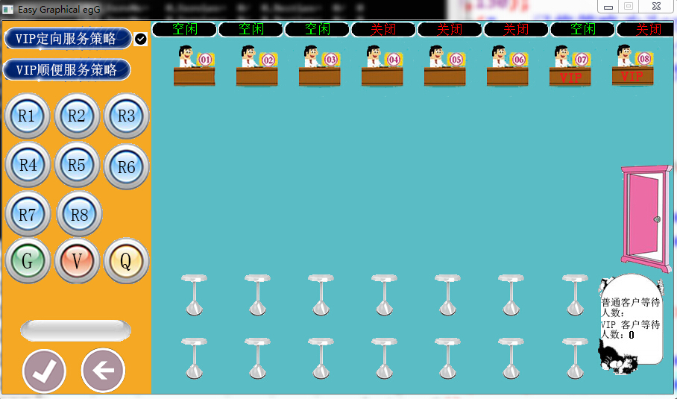

2）图形界面操作说明

a. VIP窗口的服务策略选择

点击界面左上角的两个图标可进行VIP窗口的服务策略选择，点击后会在界面左下部分空白处显示提示信息。

b.窗口休息申请

点击界面左上部分R1-R8按钮可进行窗口休息申请，点击后会在界面左下部分空白处显示提示信息。

c.普通客户叫号

点击界面左边中部G按钮为普通用户叫号，然后会显示普通用户的号码，普通用户（阿狸）也会坐到休息区的座椅上。

d.VIP客户叫号

点击界面左边中部V按钮为VIP用户叫号，然后会显示输入提示，客户从键盘上输入五位VIP号。从键盘上输入回车或者在界面点击输入框下方“√”按钮表示确定输入，从键盘上输入Backspace或者在界面上点击输入框下方“←”按钮可以删除一个输入的字符，错误输入三次后直接转为普通用户叫号。确定为VIP客户后会显示VIP用户的号码，VIP用户（大白）也会坐到休息区的座椅上。

e. 下班申请

点击界面左边中部Q按钮为下班申请，系统将在处理完所有客户并且统计完服务信息后关闭所有窗口进入下班状态。

f. 窗口状态的输出

每秒将在屏幕上输出各个窗口的状态，共有关闭、空闲、叫号中、服务中、评估中、休息中六个状态。

g. 客户的移动

在座位上的客户到窗口办理业务时停留在窗口下方，办理结束后从右侧任意门离开银行。

h.等待客户显示

在界面右下角显示普通客户和VIP客户的等待人数。